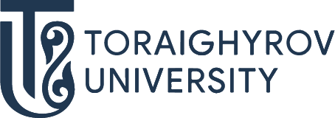
БІЛІМ БЕРУ БАҒДАРЛАМАЛАРЫ ӘЛЕМІН ТАНЫП БІЛ!

В051
ҚОРШАҒАН ОРТА
6B05203 Қоршаған ортаны қорғау және табиғи ресурстарды тиімді пайдалану

ЕРЕКШЕЛІКТЕРІ
- Беларусь мемлекеттік технологиялық университетімен (БМТУ) бірлесіп жүзеге асырылатын екі дипломдық білім беру бағдарламасы.

ЖҰМЫСҚА ОРНАЛАСУ ПЕРСПЕКТИВАЛАРЫ
СЕН ҚАЙДА ЖҰМЫС ІСТЕЙ АЛАСЫҢ:
- Қазақстанның Экология, геология және табиғи ресурстар министрлігінің құрылымдық бөлімшелерінде (комитеттер, инспекциялар, зертханалар);
- қоршаған ортаны қорғау саласында қызмет атқаратын ғылыми, конструкторлық және жобалау ұйымдарында;
- экологиялық нормалаумен, қоршаған ортаға әсерді бағалауды жүргізумен, экологиялық аудитпен айналысатын ұйымдарда;
- білім беру мекемелерінде

СЕН КІМ БОЛЫП ЖҰМЫС ІСТЕЙ АЛАСЫҢ:
- эколог;
- инженер-химик-эколог;
- қоршаған ортаны қорғау жөніндегі маман;
- қоршаған ортаны қорғау жөніндегі инженер;
- эколог-аудитор;
- эколог-сарапшы;
- ғылыми қызметкер;
- экологиялық инспектор.

Дұрыс таңдау жаса – ToU оқуға кел

Қабылдау комиссиясы  Павлодар қ., Ломов көш., 64  Тел.: 8(7182) 67-37-73  87054062266  87074062266  Дайындық курстары  87015263640  @priemka.tou  www.tou.edu.kz @psu.kz  ToU-college:  Павлодар қ., Толстой көш., 99  8(7182) 62-22-10  87014998663 | «Биология және экология» кафедрасы  Павлодар қ., Ломов көш., 64  Бас ғимарат,  А-417 кабинет,  Тел: 8 (7182) 67-36-85

